2011普通高校招生考试试题汇编-直线运动
16（2011安徽）．一物体作匀加速直线运动，通过一段位移所用的时间为，紧接着通过下一段位移所用时间为。则物体运动的加速度为
A．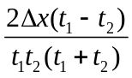 B．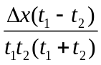 C．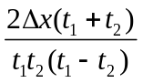 D．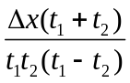
答案：A
解析：物体作匀加速直线运动在前一段所用的时间为，平均速度为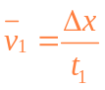，即为时刻的瞬时速度；物体在后一段所用的时间为，平均速度为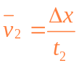，即为时刻的瞬时速度。速度由变化到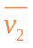的时间为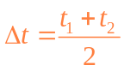，所以加速度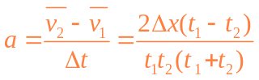，A正确。
8（2011海南）.一物体自t=0时开始做直线运动，其速度图线如图所示。下列选项正确的是
A.在0～6s内，物体离出发点最远为30m ^{XXK]}B.在0～6s内，物体经过的路程为40m[
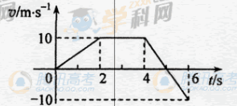
C.在0～4s内，物体的平均速率为7.5m/s
D. 5～6s内，物体所受的合外力做负功
解析：A，0—5s,物体向正向运动，5—6s向负向运动，故5s末离出发点最远，A错
B 由面积法求出0—5s的位移s₁=35m, 5—6s的位移s₂=-5m,总路程为：40m,B对
C由面积法求出0—4s的位移s=30m，平度速度为：v=s/t=7.5m/s C对
D 由图像知5～6s过程物体加速，合力和位移同向，合力做正功，D错
15（2011全国理综）.一质点开始时做匀速直线运动，从某时刻起受到一恒力作用。此后，该质点的动能可能（ABD）
A. 一直增大
B. 先逐渐减小至零，再逐渐增大
C. 先逐渐增大至某一最大值，再逐渐减小
D. 先逐渐减小至某一非零的最小值，再逐渐增大
解析：主要考查力和运动关系。当恒力方向与速度在一条直线上，质点的动能可能一直增大，也可能先逐渐减小至零，再逐渐增大。当恒力方向与速度不在一条直线上，质点的动能可能一直增大，也可能先逐渐减小至某一非零的最小值，再逐渐增大。所以正确答案是ABD。
24（2011全国理综）（13分）
甲乙两辆汽车都从静止出发做加速直线运动，加速度方向一直不变。在第一段时间间隔内，两辆汽车的加速度大小不变，汽车乙的加速度大小是甲的两倍；在接下来的相同时间间隔内，汽车甲的加速度大小增加为原来的两倍，汽车乙的加速度大小减小为原来的一半。求甲乙两车各自在这两段时间间隔内走过的总路程之比。
解析：设汽车甲在第一段时间间隔末（时间t₀）的速度为,第一段时间间隔内行驶的路程为s₁,加速度为,在第二段时间间隔内行驶的路程为s₂。由运动学公式得 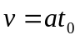 ① 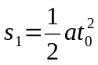 ② 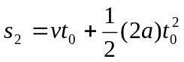 ③
设乙车在时间t₀的速度为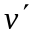，在第一、二段时间间隔内行驶的路程分别为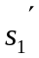、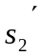。同样有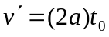 ④ 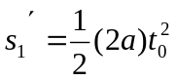 ⑤ 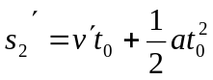 ⑥
设甲、乙两车行驶的总路程分别为、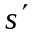，则有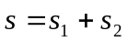 ⑦ 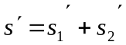 ⑧
联立以上各式解得，甲、乙两车各自行驶的总路程之比为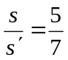 ⑨
3（2011天津）．质点做直线运动的位移x与时间t的关系为x = 5t + t² （各物理量均采用国际单位制单位），则该质点
A．第1s内的位移是5m B．前2s内的平均速度是6m/s
C．任意相邻1s内的位移差都是1m D．任意1s内的速度增量都是2m/s
【解析】：匀变速直线运动的考查，简单题。第1s内的位移只需将t=1代入即可求出x=6m，A错误；前2s内的平均速度为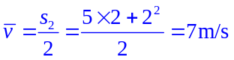，B错；由题给解析式可以求得加速度为a=2m/s²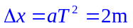，C错；由加速的定义可知D选项正确
【答案】：D
23（2011四川）．（16分）
随着机动车数量的增加，交通安全问题日益凸显。分析交通违法事例，将警示我们遵守交通法规，珍惜生命。一货车严重超载后的总质量为49t，以54km/h的速率匀速行驶。发现红灯时司机刹车，货车即做匀减速直线运动，加速度的大小为2.5m/s²（不超载时则为5m/s²）。
（1）若前方无阻挡，问从刹车到停下来此货车在超载及不超载时分别前进多远？
（2）若超载货车刹车时正前方25m处停着总质量为1t的轿车，两车将发生碰撞，设相互作用0.1 s后获得相同速度，问货车对轿车的平均冲力多大？
【解析】（1）货车刹车时的初速是v₀=15vm/s ，末速是0，加速度分别是2.5m/s²和5m/s²，根据位移推论式得 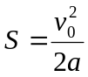
代入数据解得： 超载 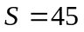m
不超载 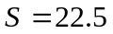m
（2）货车与轿车相撞时的速度为
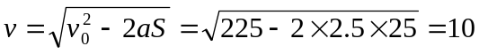m/s
相撞时动量守恒，有 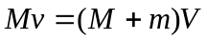得 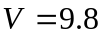m/s
对轿车根据动量定理有 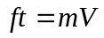 解得 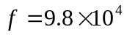N
34（2011广东）、（18分）
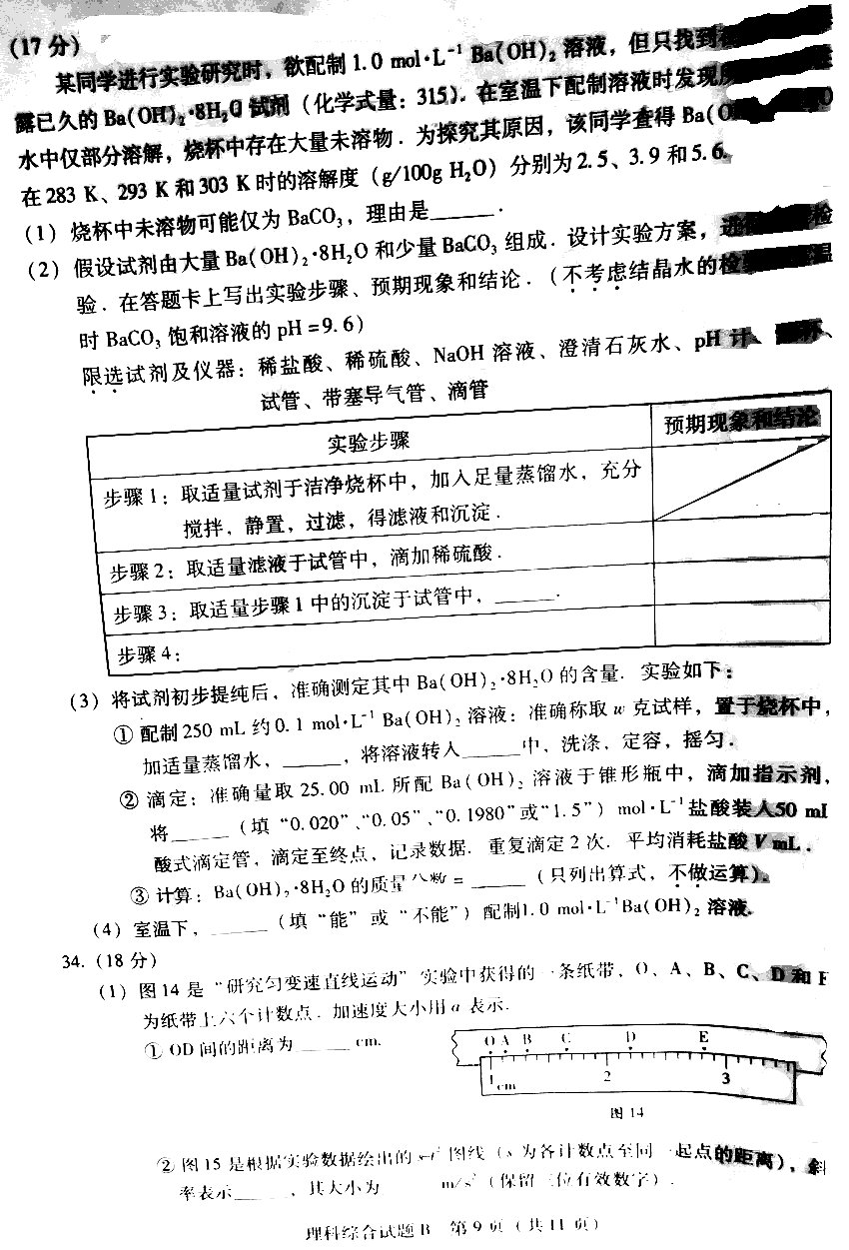
（1）图14是“研究匀变数直线运动”实验中获得的一条纸带，O、A、B、C、D和E为纸带上六个计数点。加速度大小用a表示
①OD间的距离为 cm
②图15是根据实验数据绘出的s—t²图线（s为各计数点至同一起点的距离），斜率表示 ，其大小为 m/s²(保留三位有效数字)。

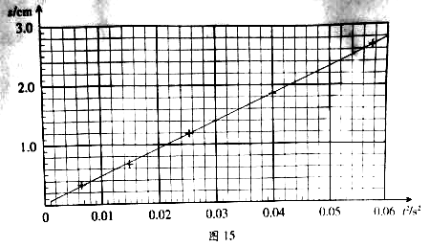

解析：（1）答案：1.20 a/2 0.933
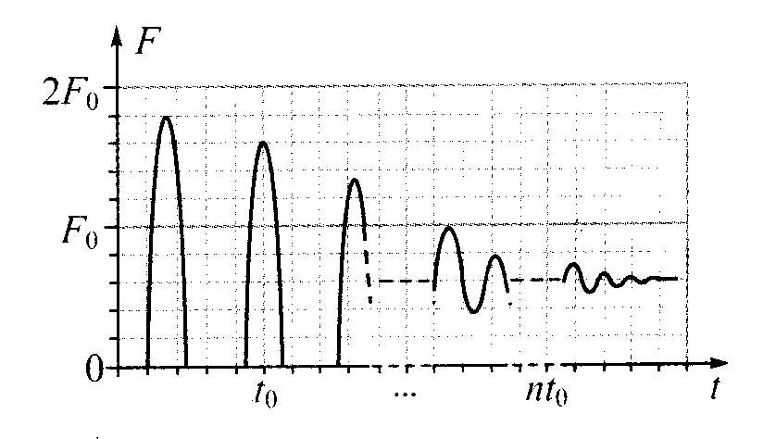
- 要估读一位，②s=v₀t+at²，斜率为a/2
18（2011北京）.“蹦极”就是跳跃者把一端固定的长弹性绳绑在踝关节等处，从几十米高处跳下的一种极限运动。某人做蹦极运动，所受绳子拉力F的大小随时间t变化的情况如图所示。将蹦极过程近似为在竖直方向的运动，重力加速度为g。据图可知，此人在蹦极过程中最大加速度约为
A．G B．2g
C．3g D．4g
答案：B
31．(12 分)如图，质量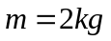的物体静止于水平地面的A处，A、B间距L=20m。用大小为30N，沿水平方向的外力拉此物体，经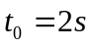拉至B处。(已知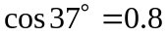，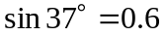。取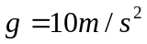)
(1)求物体与地面间的动摩擦因数μ；
(2)用大小为30N，与水平方向成37°的力斜向上拉此物体，使物体从A处由静止开始运动并能到达B处，求该力作用的最短时间t。
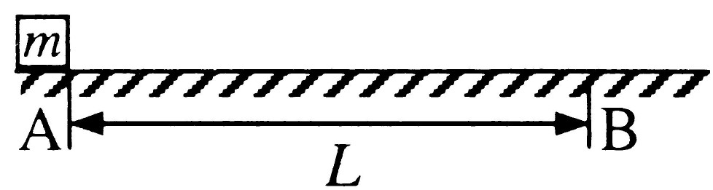

31答案．(12分)
(1)物体做匀加速运动
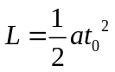 (1分)
∴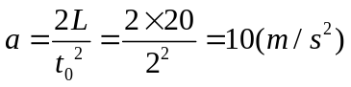 （1分）
由牛顿第二定律
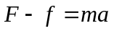 （1分）
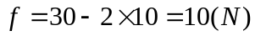 (1分)
∴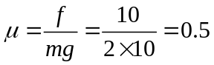 (1分)
(2)设作用的最短时间为，小车先以大小为的加速度匀加速秒，撤去外力后，以大小为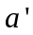，的加速度匀减速秒到达B处，速度恰为0，由牛顿定律
(1分)
∴(1分)
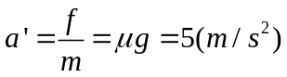 （1分）
由于匀加速阶段的末速度即为匀减速阶段的初速度，因此有
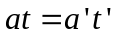 （1分）
∴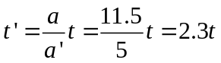 （1分）
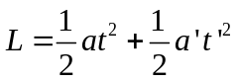 （1分）
∴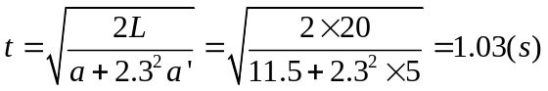 （1分）
（2）另解：设力作用的最短时间为t，相应的位移为s，物体到达B处速度恰为0，由动能定理
（2分）
∴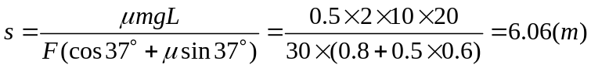 （1分）
由牛顿定律
（1分）
∴ （1分）
∵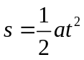 （1分）
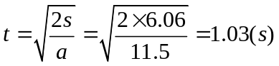 （1分）

23（2011山东）.（12分）
（1）某探究小组设计了“用一把尺子测定动摩擦因数”的实验方案。如图所示，将一个小球和一个滑块用细绳连接，跨在斜面上端。开始时小球和滑块均静止，剪短细绳后，小球自由下落，滑块沿斜面下滑，可先后听到小球落地和滑块撞击挡板的声音，保持小球和滑块释放的位置不变，调整挡板位置，重复以上操作，直到能同时听到小球落地和滑块撞击挡板的声音。用刻度尺测出小球下落的高度H、滑块释放点与挡板处的高度差h和沿斜面运动的位移。（空气阻力对本实验的影响可以忽略）
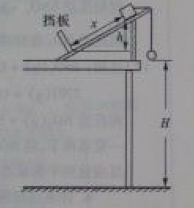
①滑块沿斜面运动的加速度与重力加速度的比值为________。
②滑块与斜面间的动摩擦因数为__________________。
③以下能引起实验误差的是________。
a．滑块的质量
b．当地重力加速度的大小
c．长度测量时的读数误差
d．小球落地和滑块撞击挡板不同时
答案：①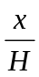 ②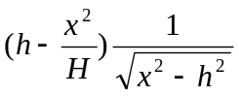 ③c d
14(2011重庆).某人估测一竖直枯井深度，从井口静止释放一石头并开始计时，经2s听到石头落地声，由此可知井深约为（不计声音传播时间，重力加速度g取10m/s²）
A.10m B. 20m C. 30m D. 40m
〖解析〗〖答案〗B. 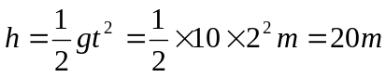，由此可知井深约为20m

